江西师大附中高二年级物理月考试卷



命题人： 审题人： 时间：2021.4

一、单项选择题（1～8题为单选题，每题4分，共32分）

1．关于物质的波粒二象性，下列说法错误的是（　　）

A．光的波长越短，光子的能量越大，光的粒子性越明显

B．不仅光子具有波粒二象性，一切运动的微粒都具有波粒二象性

C．光电效应现象揭示了光的粒子性

D．实物的运动有特定的轨道，所以实物不具有波粒二象性

2．如图为氢原子的能级示意图，锌的逸出功是3.34 eV，那么对氢原子在能级跃迁过程中发射或吸收光子的特征认识正确的是（　　）

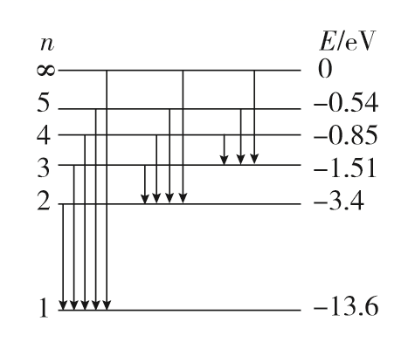A．用氢原子从高能级向基态跃迁时发射的光照射锌板一定不能产生光电效应

B．一群处于*n*＝3能级的氢原子向基态跃迁时，能放出4种不同频率的光

C．用能量为10.3 eV的光子照射，可使处于基态的氢原子跃迁到激发态

D．一群处于*n*＝3能级的氢原子向基态跃迁时，发出的光照射锌板，锌板表面所发出的光电子的最大初动能为8.75 eV

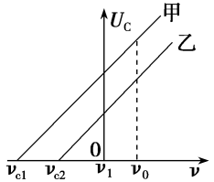3．美国物理学家密立根通过测量金属的遏止电压Uc与入射光频率*ν*，算出普朗克常量h，并与普朗克根据黑体辐射得出的h相比较，以验证爱因斯坦方程的正确性．下图是某次试验中得到的两种金属的遏止电压Uc与入射光频率*ν*关系图象，两金属的逸出功分别为W甲、W乙，如果用ν0频率的光照射两种金属，光电子的最大初动能分别为E甲、E乙，则下列关系正确的是（　　）

A．W甲<W乙，E甲>E乙 B．W甲>W乙，E甲<E乙

C．W甲>W乙，E甲>E乙 D．W甲<W乙，E甲<E乙

4．不同色光的光子能量如下表所示．

|  |  |  |  |  |  |  |
| --- | --- | --- | --- | --- | --- | --- |
| 色光 | 红 | 橙 | 黄 | 绿 | 蓝—靛 | 紫 |
| 光子能量范围（eV） | 1.61~2.00 | 2.00~2.07 | 2.07~2.14 | 2.14~2.53 | 2.53~2.76 | 2.76~3.10 |

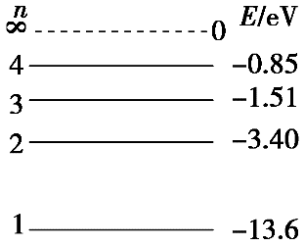氢原子部分能级的示意图如图所示．大量处于n＝4能级的氢原子，发射出的光的谱线在可见光范围内，其颜色分别为（ ）

A．红、蓝—靛 B．红、紫

C．橙、绿 D．蓝—靛、紫

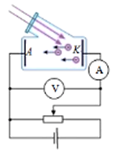5．如图所示，用波长为λ0的单色光照射某金属，调节变阻器，当电压表的示数为某值时，电流表的示数恰好减小为零；再用波长为的单色光重复上述实验，当电压表的示数增加到原来的3倍时，电流表的示数又恰好减小为零．已知普朗克常数为h，真空中光速为c．该金属的逸出功为（ ）

A． B． C． D．

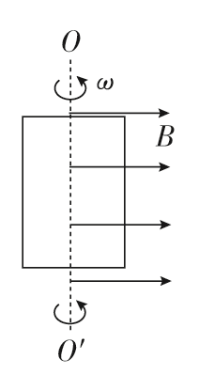6．如图所示，OO′是磁感应强度大小为B的匀强磁场的左边界，也是一面积为S的n匝矩形金属线框的对称轴，若线框以角速度ω绕与磁感线垂直的转轴OO′匀速转动，并从图示位置（线框与磁感线平行）开始计时，则（　　）

A．t＝时，线框中的感应电流最小

B．t＝时，穿过线框的磁通量变化率最大

C．线框中产生的交变电动势的最大值为nBSω

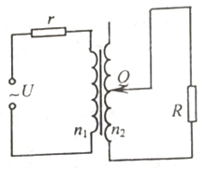D．线框中产生的交变电动势的有效值为nBSω

7．如图所示，一理想变压器的原线圈匝数n1=1000匝，所加电压U=220V，串联了一个阻值为r=4Ω的电阻；副线圈接入电路的匝数n2可以通过滑动触头Q来调节，副线圈接有电阻R=9Ω．要R消耗的功率最大，n2的取值为（ ）

A．2000匝 B．1500匝

C．600匝 D．400匝

8．如图所示，两种情况下灯泡L2、L3的功率均为P，且L1、L2、L3为相同的灯泡，匝数比为n1∶n2＝3∶1，则图甲中L1的功率和图乙中L1的功率分别为（ ）

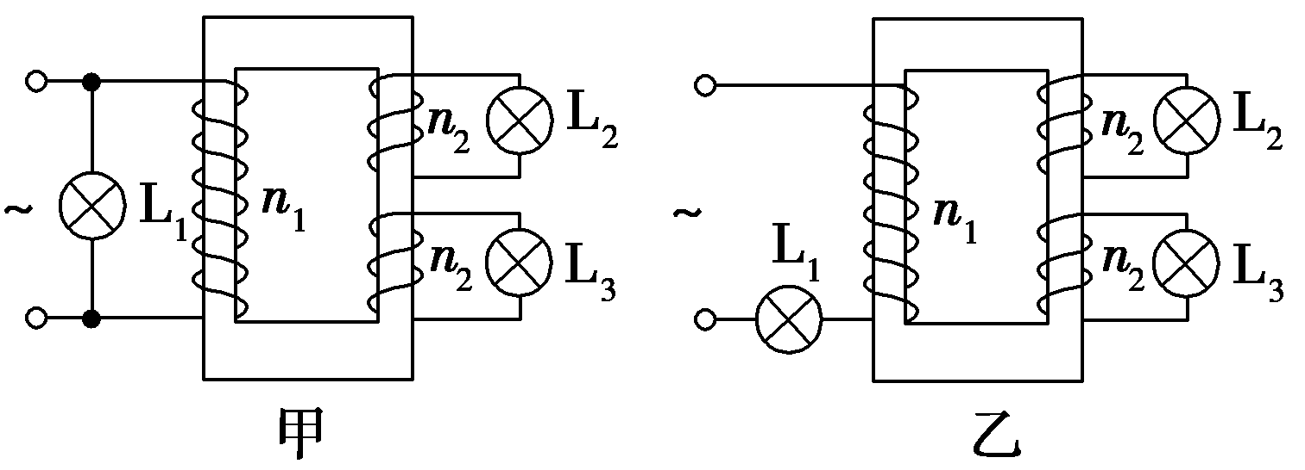

A．P、P　　 B．9P、P C．P、9P D．P、9P

二、多项选择题（9-12每题4分，共16分，每题至少有两个选项，多选或错选为0分，漏选得2分）

9．某半导体激光器发射波长为1．5×10－6 m，功率为5．0×10－3 W的连续激光．已知可见光波长的数量级为10－7 m，普朗克常量h＝6．63×10－34 J·s，该激光器发出的（　　）

A．是紫外线 B．是红外线

C．光子能量约为1．3×10－13 J D．光子数约为每秒3．8×1016个

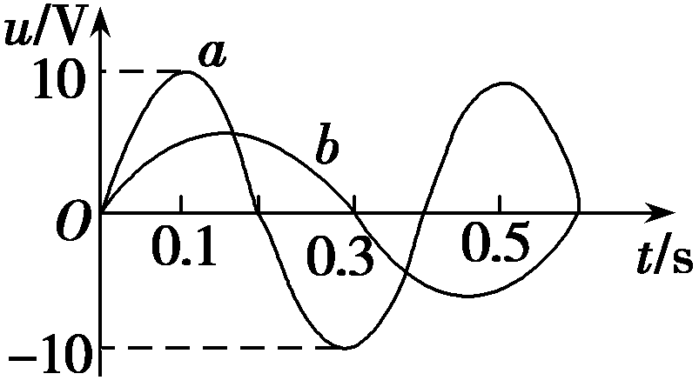10．如图所示，图线a是线圈在匀强磁场中匀速转动时所产生的正弦交流电的图象，当调整线圈转速后，所产生的正弦交流电的图象如图线b所示，以下关于这两个正弦交流电的说法正确的是（ ）

A．在图中t＝0时刻穿过线圈的磁通量均为零

B．线圈先后两次转速之比为3∶2

C．交流电a的瞬时值表达式为u＝10sin 5πt V

D．交流电b的最大值为 V

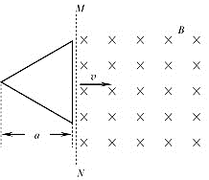11．如图所示，在MN右侧区域有垂直于纸面向里的匀强磁场，其磁感应强度随时间变化的关系为B=kt（k为大于零的常量）。一高为a、电阻为R的正三角形金属线框向右匀速运动。在t=0时刻，线框底边恰好到达MN处；在t=T时刻，线框恰好完全进入磁场。在线框匀速进入磁场的过程中（　　）

A．线框中电流始终为逆时针方向

B．线框中的电流先逆时针方向，后顺时针方向

C．t=时刻，流过线框的电流大小为

D．t=时刻，流过线框的电流大小为

12．如图，两根足够长，电阻不计的光滑平行金属导轨，固定在同一水平面上，其间距为1m，左端通过导线连接一个R=1.5的定值电阻。整个导轨处在磁感应强度大小B=0.4T的匀强磁场中，磁场方向竖直向下，质量m=0.2kg、长度L=1m、电阻r=0.5的匀质金属杆垂直导轨放置，且与导轨接触良好，在杆的中点施加一个垂直金属杆的水平拉力F，使其静止开始运动。拉力F的功率P=2W保持不变，当金属杆的速度v=5m/s时撤去拉力F。下列说法正确的是（　　）

A．若不撤去拉力F，金属杆的速度会大于5m/s

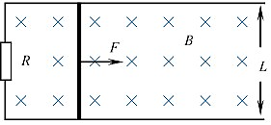B．金属杆的速度为4m/s时，其加速度大小可能为0.9m/s2

C．从撤去拉力F到金属杆停下的整个过程，通过金属杆的电荷量为2.5C

D．从撤去拉力F到金属杆停下的整个过程，金属杆上产生的热量为2.5J

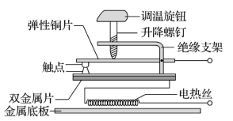三、实验题（每空2分,共18分）

13．（8分）如图是电熨斗温度自动控制装置．

（1）常温时，上、下触点应是_______（分离，接触）

（2）双金属片温度升高时，_______层形变大 $（$ 上、下 $）$

（3）假设原来温度上升到80℃时断开电源，现要60℃时断开电源，应向_______调节调温旋钮（上、下）

（4）电容式传感器是用来将非电信号转变为电信号的装置．由于电容器的电容C取决于极板正对面积S、极板间距离d以及极板间的电介质这几个因素，当某一物理量发生变化时就能引起上述某个因素的变化，从而引起电容的变化，如图所示是四个电容式传感器的示意图，关于这四个传感器的作用，下列说法正确的是_________

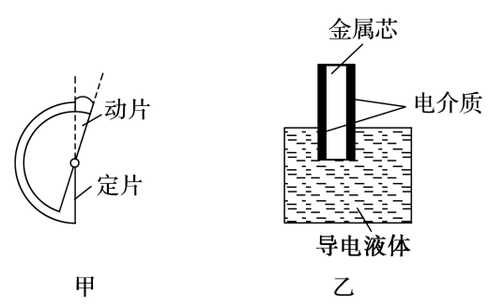 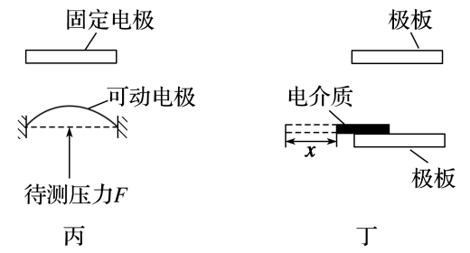

A．甲图的传感器可以用来测量角度    B．乙图的传感器可以用来测量液面的高度

C．丙图的传感器可以用来测量压力 D．丁图的传感器只能用来测量速度

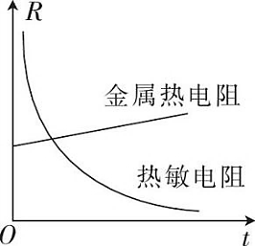14．（10分） $（1）$ 热敏电阻常用于温度控制或过热保护装置中。如图所示为某种热敏电阻和金属热电阻的阻值R随温度t变化的示意图。由图可知，这种热敏电阻在温度上升时导电能力 $（$________填“增强”或“减弱” $）$。

$（2）$ 利用传感器可以探测、感受外界的信号、物理条件等。图甲所示为某同学用传感器做实验得到的小灯泡的 $U−I$ 关系图线。

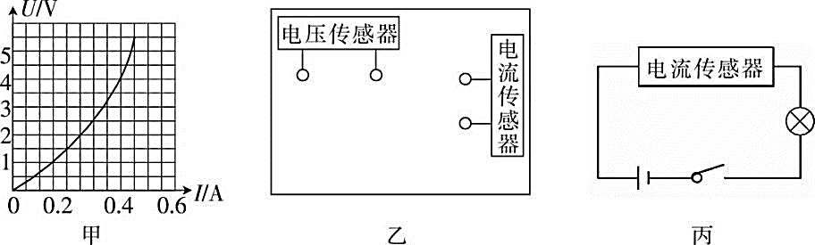

$①$ 实验室提供的器材有：电流传感器、电压传感器、滑动变阻器 $A（$ 阻值范围 $0～10 Ω）$、滑动变阻器 $B（$ 阻值范围 $0～100 Ω）$、电动势为 $6 V$ 的电源 $（$ 不计内阻 $）$、小灯泡、电键、导线若干。该同学做实验时，滑动变阻器选用的是 $（$________填“A”或“B” $）$；请在图乙的方框中画出该实验的电路图。

$②$ 将该小灯泡接入如丙图所示的电路中，已知电流传感器的示数为 $0.3 A$，电源电动势为 $3 V$，则此时小灯泡的电功率为________W，电源的内阻为 $Ω$________。

四、计算题（共44分）

15．（6分）用波长为 $λ$ 的伦琴射线使金箔发射光电子，电子在磁感应强度为B的匀强磁场区域内做最大半径为r的匀速圆周运动，已知电子的质量为m，电子的电荷量为 $e．$ 试表示：

$（1）$ 光电子的最大初动能；

$（2）$ 金属的逸出功；

$（3）$ 该电子的物质波的波长是多少？

16．（8分）图 $（$ 甲 $）$ 为小型旋转电枢式交流发电机的原理图，其矩形线圈在匀强磁场中绕垂直于磁场方向的固定轴 $OO'$ 匀速转动，转速 $n=\frac{50}{π}r/s$，线圈的匝数 $N=100$、电阻 $r=10Ω$，线圈的两端经集流环与电阻R连接，电阻 $R=90Ω$，与R并联的交流电压表为理想电表。在 $t=0$ 时刻，线圈平面与磁场方向平行，穿过每匝线圈的磁通量 $Φ$ 随时间t按图 $（$ 乙 $）$ 所示正弦规律变化。求：

$（1）$ 写出感应电流随时间变化的函数表达式；

$（2）$ 线圈从图示位置转动 $90°$ 过程中通过电阻R的电量；

$（3）$ 线圈从图示位置转动一周时间内电阻R上产生的热量。

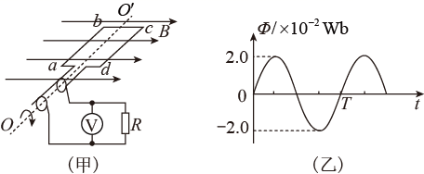

17．（8分）某村在较远的地方建立了一座小型水电站，发电机的输出功率为 $100 kW$，输出电压为 $500 V$，输电导线的总电阻为 $10 Ω$，导线上损耗的电功率为 $4 kW$，该村的用电电压是 $220 V$．

$（1）$ 输电电路如上图所示，求升压、降压变压器的原、副线圈的匝数比；

$（2）$ 如果该村某工厂用电功率为 $60 kW$，则该村还可以装“ $220 V 60 W$”的电灯多少盏？

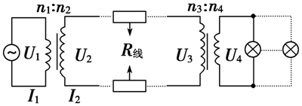

18．（10分）如图甲所示，斜面上存在一有理想边界的匀强磁场，磁场方向与斜面垂直．在斜面上离磁场上边界 $s_{1}=0.36m$ 处由静止释放一单匝矩形金属线框，线框底边和磁场边界平行，金属线框与斜面间的动摩擦因数 $μ=0.5$。整个线框进入磁场的过程中，机械能E和位移s之间的关系如图乙所示 $．$ 已知 $E_{0}−E_{1}=0.09J．$ 线框的质量为 $0.1kg$，电阻为 $0.06Ω$，斜面倾角 $θ=37°．$ 磁场区域的宽度 $d=0.43m$，重力加速度 $g=10m/s²$， $sin 37°=0.6$， $cos 37°=0.8．$ 求：

$（1）$ 线框刚进入磁场时的速度大小 $v_{1};$

$（2）$ 线框从开始进入至完全进入磁场所用的时间t．

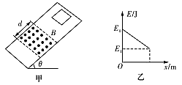

19．（12分）如图甲所示，两条相距 $l=1m$ 的水平粗糙导轨左端接一定值电阻。 $t=0s$ 时，一质量 $m=1kg$、阻值 $r=0.5Ω$ 的金属杆，在水平外力的作用下由静止开始向右运动，5s末到达MN，MN右侧为一匀强磁场，磁感应强度 $B=1T$，方向垂直纸面向内。当金属杆到达MN后，保持外力的功率不变，金属杆进入磁场，8s末开始做匀速直线运动。整个过程金属杆的 $v−t$ 图像如图乙所示。若导轨电阻忽略不计，杆和导轨始终垂直且接触良好，两者之间的动摩擦因数 $μ=0.5$，重力加速度 $g=10m/s^{2}$。试计算：

$（1）$ 进入磁场前，金属杆所受的外力F；

$（2）$ 电阻的阻值R；

$（3）$ 若前8s金属杆克服摩擦力做功 $127.5J$，试求这段时间内电阻R上产生的热量； $（$ 结果保留两位小数 $）$

$（4）$ 在 $（3）$ 的基础上，试求 $5−8s$ 内外力F的冲量大小。

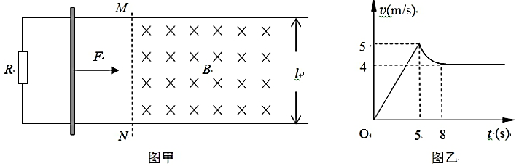

江西师大附中2020-2021学年度下学期高二下物理考试试题

1：D 2.　D3.：A4.：A5C6.　D

7.B8.：B9.：BD10.：BCD11. ：AD12. ：BC

三、实验题(每空2分,共18分)

13. $(1)$ 接触； $(2)$ 上； $(3)$ 上； $(4)ABC$

14. $(1)$ 增强；敏感

$(2)①A$；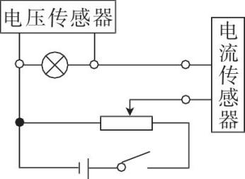 $②0.75$  ； $1.67$

四、计算题(共44分)

15.（6分） 解： $(1)m\frac{v^{2}}{r}=evB$ 得 $v=\frac{erB}{m}$，电子的最大初动能 $\frac{e^{2}r^{2}B^{2}}{2m}$；

$(2)$ 入射光子的能量 $E=hν=h\frac{c}{λ}$，根据爱因斯坦光电效应方程得金属的逸出功为 $W_{0}=E−E_{k}=h\frac{c}{λ}−\frac{e^{2}r^{2}B^{2}}{2m}$

$(3)$ 物质波的波长为 $λ=\frac{h}{mv}=\frac{h}{erB}$。

16解： $(1)$ 根据欧姆定律有 $I=\frac{E}{R+r}$ 同时感应电动势的瞬时值表达式有 $E=NBSωcos (ωt)$ 
代入数据解得感应电流的瞬时值表达式为 $(2)$ 
线圈从图示位置转动 $90°$ 过程中通过电阻*R*的电量为 $(3)$ 
可知电阻*R*上电压的最大值为  
则电压有效值为  
线圈从图示位置转动一周的时间为  
一周时间内电阻*R*上产生的热量

17.解： $(1)$ 根据如图所示输电线路，设高压输电线电流 $I_{2}$，输电电压为 $U_{2}$，  
由题意可知： $P_{损}=I_{2}^{2}r=4×{10}^{3}W$；  
得： $I_{2}=20A$；  
所以有： $U_{2}=\frac{P}{I_{2}}=5×{10}^{3}V$；  
根据匝数与电压成正比，则有： $\frac{n_{1}}{n_{2}}=\frac{u_{1}}{u_{2}}=\frac{500}{5000}=\frac{1}{10}$； $U_{损}=Ir=20×10V=200V$；  
则有， $U_{3}=U_{2}−U_{损}=5000−200=4800V$；所以， $\frac{n_{3}}{n_{4}}=\frac{u_{3}}{u_{4}}=\frac{4800}{220}=\frac{240}{11}$ $(2)$
设最多安装*n*个40*W*电灯，根据功率相等，则有： $P_{总}−P_{损}=60×{10}^{3}+60n$ 解得： $n=600$ 个

18解： $(1)v_{1}^{2}=2as_{1}$，其中 $a=gsin37°−μgcos37°=2m/s^{2}$ 
可解得线框刚进入磁场时的速度大小为： $v_{1}=1.2m/s$。 $(2)$ 
设线框边长为 $s_{2}$，即线框进入磁场过程中运动的距离为 $s_{2}$，  
根据功能关系可得： $△E_{2}=W_{f2}+W_{A}=(f+F_{A})s_{2}$，  
其中有： $△E_{2}=0.09J$， $f+F_{A}=mgsin37°=0.6N$， $s_{2}$ 为线框的侧边长，解得： $s_{2}=0.15m$。 $t=\frac{s_{2}}{v_{1}}=\frac{0.15}{1.2}s=0.125s$ 
。

19解： $(1)$， $F−f=ma$   可得 $F=6N$；

$(2)$ 设金属杆到达*MN*瞬间速度为 $v_{1}$，则 $P_{m}=Fv_{1}=F×at_{1}=6×1×5W=30W$

金属杆进入磁场后其功率，最后以 $v_{2}=4m/s$ 做匀速直线运动

因为匀速，则 $F=F_{A}+f$， $F_{A}=BIl=B\frac{Blv_{2}}{R+r}l=\frac{B^{2}l^{2}v_{2}}{R+r}$， $f=μmg$， $F=\frac{P_{m}}{v_{2}}$ 联立解得： $R=1.1Ω$；

  
$(3)$，又 可得 则 $Q_{R}=\frac{R}{R+r}Q_{总}=\frac{1.1}{1.1+0.5}×29.5J=20.28J$ 
；

$(4)$ 根据 $I_{F}−BĪLΔt−μmg(t_{2}−t_{1})=mv_{2}−mv_{1 }$

其中 $BĪLΔt=BLq$，且 $q=\frac{BLx_{2}}{R+r}$ 由第三问得： $W_{F克}=μmg(x_{1}+x_{2})$ 
解得： $x_{2}=13m$ 则 $I_{F}=22.125N·s$。